天津城市建设学院艺术特长生专业考试报名表
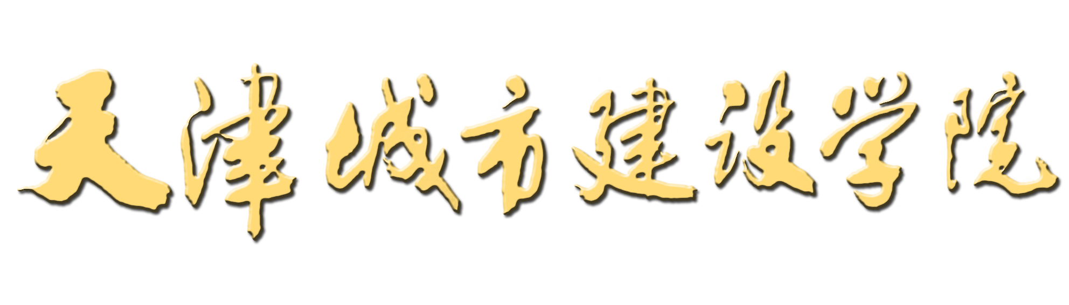
考生高考考生号：_________________ 准考证号：(教师填写)___________
姓 名 |  | 性 别 |  |  | 出生日期 |  |  |  |  | 照  片
考生所在学校(单位)
生源地  （考生高考报名所在地） |  | 区、县 |  |  | 科类 |  | 文（ ）
 |  |  |  |  |  |  | 理（ ）
联系电话 |  |  |  |  | 身份证号
通讯地址 |  |  |  |  |  |  |  | 邮编
报考专业 |  | 铜  管 |  |  | 木  管 |  |  |  | 西  洋  打  击  乐
 |  | 声  乐 |  |  | 主  持  人 |  |  |  | 低  音  提  琴
艺术特长生专业考试
准 考 证

注意事项:
1.考生自备乐器，持本证及身份证原件准时参加考试。
2.测试时间为2013年1月12日 上午 8：30-11：30
下午13：30-17：00
3.考生参加相应场次的考试，须提前30分钟到场抽签
决定考试顺序。
4.测试内容请参阅天津城市建设学院2013年冬令营
（艺术特长生）招生简章的考试内容。
5.按考试要求严格考场纪律，一经发现有作弊行为取
消考试资格。
6.请服从工作人员的安排引导。
咨询电话：022-23085180
022-23085247
学校网址：www.tjuci.edu.cn
天津城市建设学院团委
准考证号:
(教师填写)
姓 名:
性 别:
身份证号:
高考考生号:

照

片

